DI

Álvaro Manuel Navarro Cruz

2º DAM

10/10/2024

Práctica 1

PLANIFICACIÓN DE INTERFACES GRÁFICAS

Índice

Introducción (↑) 3

1.- Ejecución Vertical (↑) 4

2.- Ejecución Horizontal (↑) 11

3.- Traducción al inglés y francés(↑) 12

Ejecución en inglés 13

Ejecución en francés 16

4.-Conclusión (↑) 20

5.-Bibliografía 21

Introducción (↑)

En esta práctica se debe desarrollar una app llamada “Datos Personales”, cumpliendo con los requisitos expuestos en el PDF proporcionado por ciclo. A saber:

* Cuadros de Texto para Nombre, Apellidos y Edad: Campo nombre y apellidos deberán poner la primera letra de cada palabra en mayúscula automáticamente. El campo Edad deberá mostrar un teclado numérico.
* Dos Radio Buttons para seleccionar Sexo (Hombre / Mujer).
* Spinner (Desplegable) para seleccionar el Estado Civil.
* Switch que conmute entre Sí / No para “Hijos”.
* Etiqueta de texto vacía para mostrar errores en rojo.
* Botón “Enviar” para mostrar un Toast con la información proporcionada o, en su defecto, mostrar los campos que deben ser cumplimentados.
* Botón “Borrar” para vaciar los campos y restablecer las selecciones.
* Traducir la App a dos idiomas (Español e Inglés en este caso).
* Establecer distribución diferente de los elementos para orientación Horizontal.
* Establecer nombre e icono para la App.
* Sincronizar proyecto en repositorio de GitHub.

La versión de Android Studio utilizada para esta práctica es la **2024.1.2.**

Las versiones de la aplicación y del AVD utilizados para el desarrollo y las pruebas es: **API 24 (“Nougat”; Android 7.0).**

1.- Ejecución Vertical (↑)

Accedemos a la App desde el menú principal -> Datos Personales.

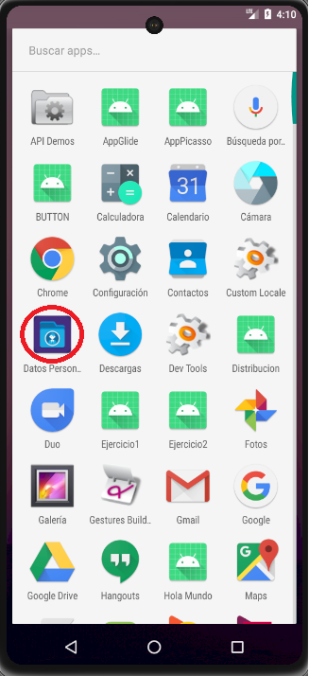

La aplicación pondrá el foco automáticamente en el campo “Nombre”.

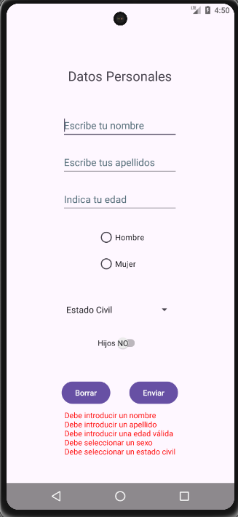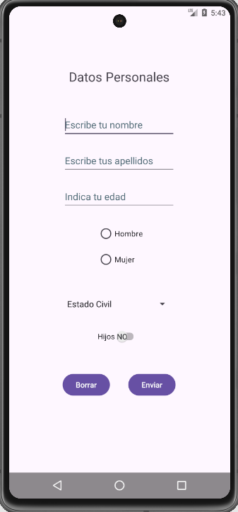Si pulsamos en enviar sin los campos rellenos, aparecerán los errores en color rojo:

En los campos “Nombre” y “Apellidos”, la primera letra de cada palabra aparecerá en Mayúscula gracias al teclado:

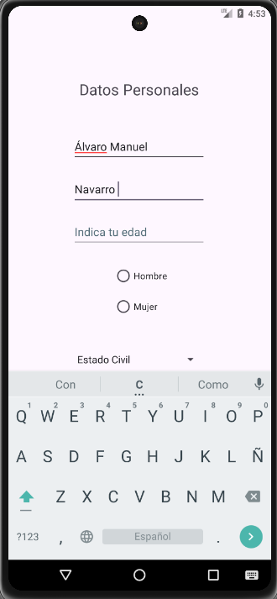

En el campo “Edad”, el teclado se mostrará en versión numérica.

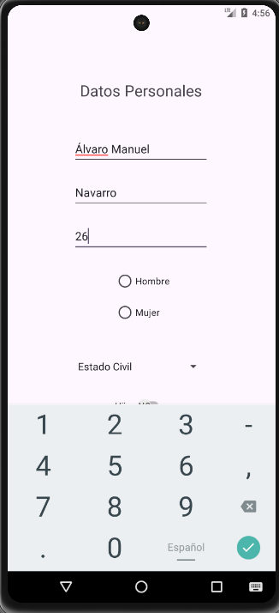

La selección de sexo dejará marcar únicamente un campo, cambiando dependiendo si pulsas “Hombre” o “Mujer”.

Para el Estado Civil, se desplegará una lista con las opciones:

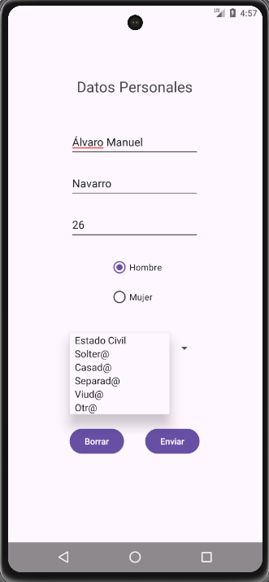

Una vez seleccionados todos los campos, nos saldrá una notificación al pulsar el botón “Enviar” con todos los datos proporcionados:

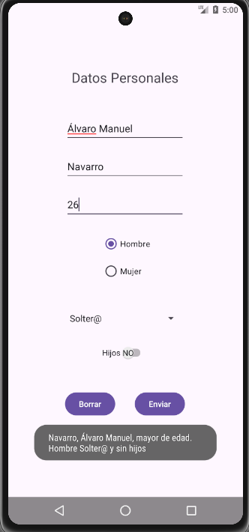

Si pulsamos el botón “Borrar”, se limpiarán todos los campos, se volverá a establecer el foco en el campo “nombre” y se mostrará una notificación:

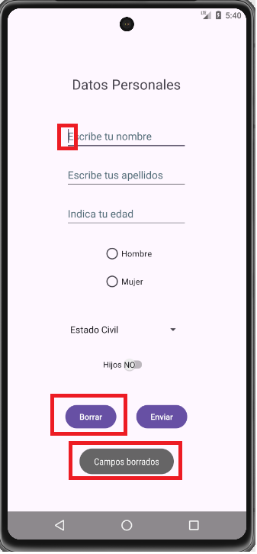

2.- Ejecución Horizontal (↑)

La app tendrá el mismo funcionamiento, ya que usa los mismos IDs para sus elementos, pero tendrá otra distribución por medio de un Layout land (Horizontal).

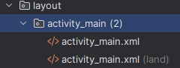

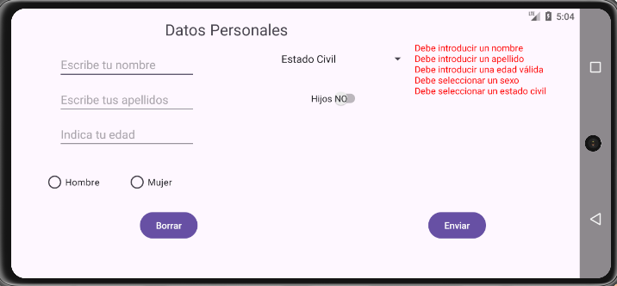

Con todos los campos cumplimentados mostrará la notificación:

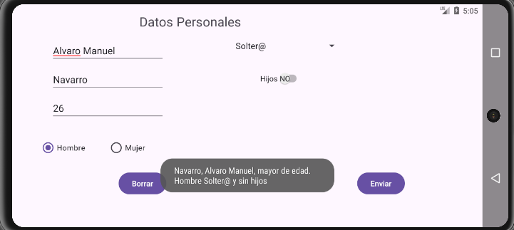

3.- Traducción al inglés y francés(↑)

Mediante el uso de la herramienta  de **strings.xml**, accedemos a la ventana de Traducciones:

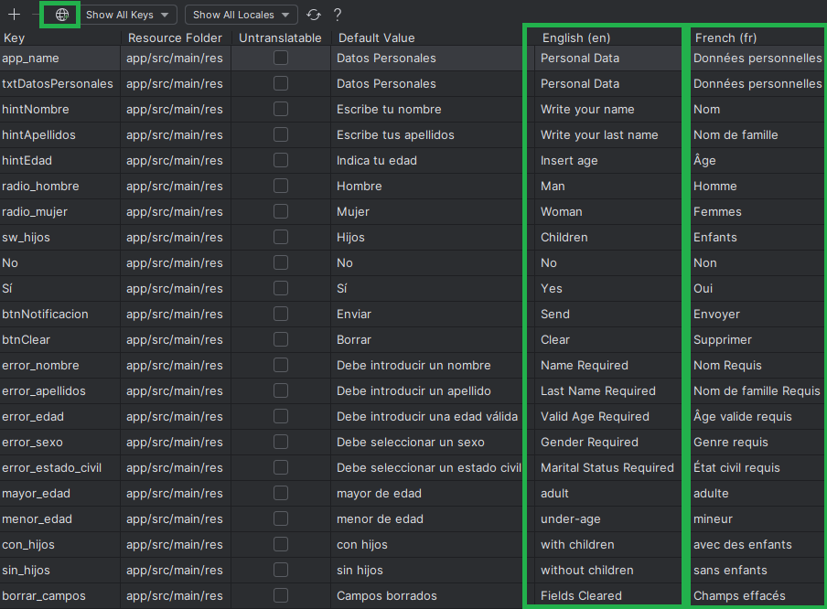

Gracias a esta herramienta, podemos seleccionar un idioma en el icono  y se nos creará otro archivo strings.xml, que se irá actualizando conforme añadamos traducciones a las strings originales.

## Ejecución en inglés

Si el lenguaje seleccionado en el sistema es el inglés, se utilizarán las strings traducidas al inglés, mostrando la app en este idioma (el nombre de la app también cambia):

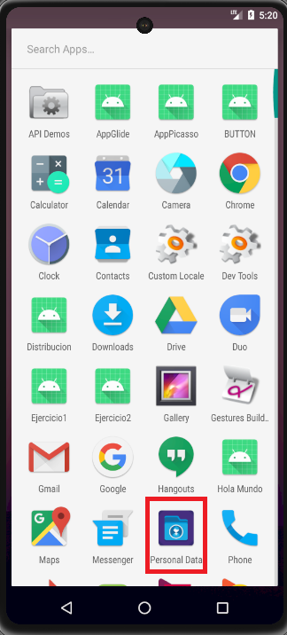

Como podemos ver, todo está traducido al inglés, incluso los errores y las notificaciones:

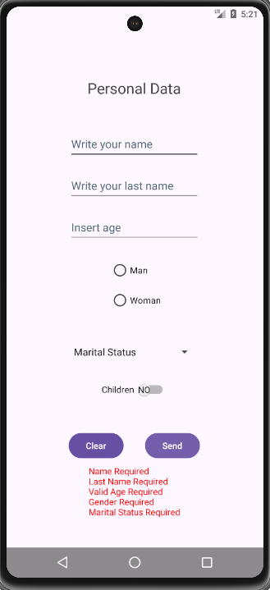

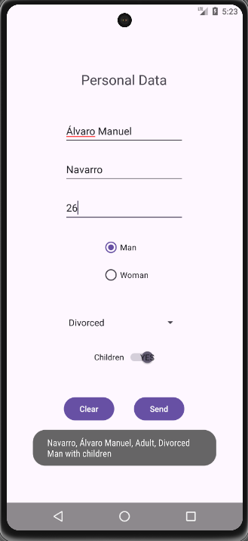

Las opciones del Spinner también aparecen traducidas, a demás del mensaje al pulsar “Clear”:

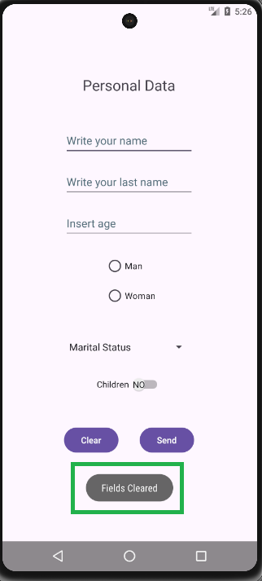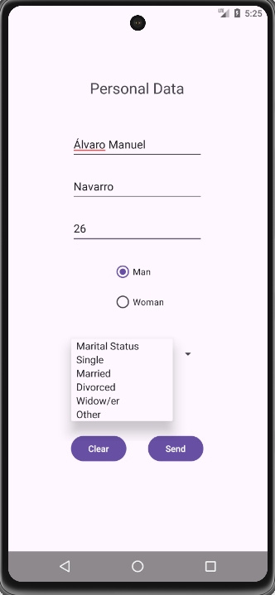

## Ejecución en francés

Si el lenguaje seleccionado en el sistema es el francés, se utilizarán las strings traducidas al francés, mostrando la app en este idioma (el nombre de la app también cambia):

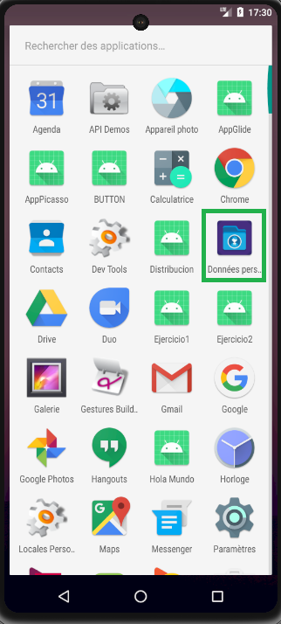

Al igual que para el inglés, todas las strings estarán traducidas al francés:

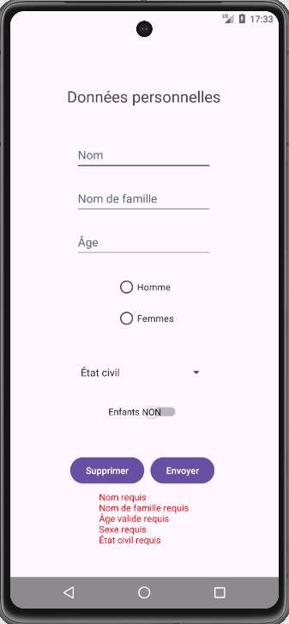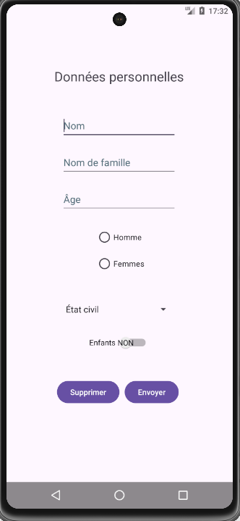

El desplegable también contendrá traducciones al francés, a demás de tener traducido el mensaje al cumplimentar todos los campos y el mensaje al borrarlos:

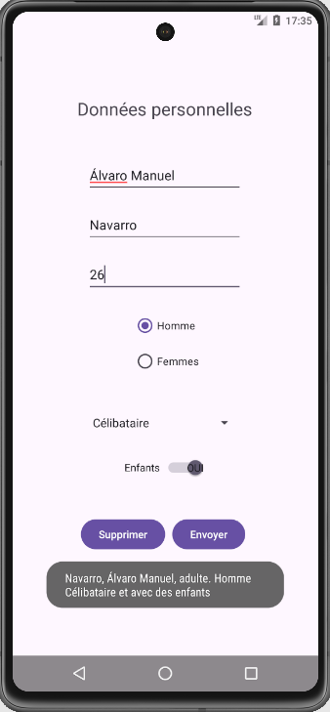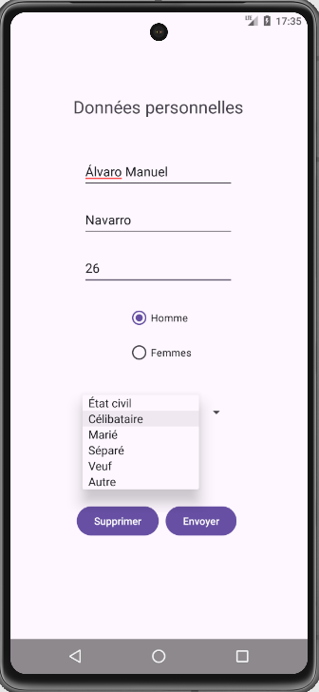

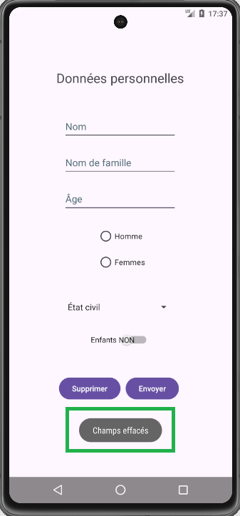

4.-Conclusión (↑)

5.-Bibliografía

Grupo Studium (↑)

1. *Jorge Emilio Rodríguez Gutiérrez, Programación Multimedia y Dispositivos Móviles (Práctica Tema 2)*. Publicado en **Grupo Studium.**

Recuperado: <https://campustudium.com/pluginfile.php/10032/mod_resource/content/9/Tema%202%20-%20Interfaz%20gr%C3%A1fica%2C%20Layouts%20y%20principales%20controles%20-%20Pr%C3%A1ctica.pdf>

Último acceso (10/10/2024).